1.- Escribir un documento XML con una DTD interna que represente la información ficticia siguiente.

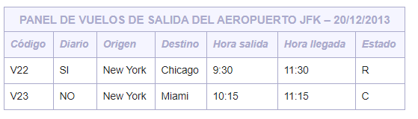

Consideraciones respecto a la DTD:

* Hay que guardar el ***nombre*** del aeropuerto, los datos de cada ***vuelo*** agrupados y la ***fecha*** del panel, en ese orden.
* En la DTD, sólo el **código** de un vuelo y su ***estado*** deben representarse mediante atributos.
* Se tiene que indicar que el ***código*** ha de ser único y obligatorio para cada vuelo.
* Los posibles ***estados*** de un vuelo son ***C*** (Cancelado), ***E*** (En hora), ***R*** (Retrasado). El valor por defecto debe ser ***E***.
* En la DTD debe indicarse que al menos tiene que aparecer un ***vuelo*** y, para cada uno de ellos, se tiene que guardar la información en el mismo orden en el que aparece en el panel.
* Para indicar si un vuelo es ***diario***, se debe utilizar un elemento vacío que, respecto a cada vuelo, podrá aparecer (en el caso de sí ser diario) o no aparecer (en el caso contrario).

<?xml version="1.0" encoding="UTF-8"?>

<!DOCTYPE aeropuerto [

<!ELEMENT aeropuerto (nombre, vuelos, fecha)>

<!ELEMENT nombre (#PCDATA)>

<!ELEMENT vuelos (vuelo+)>

<!ELEMENT vuelo (diario?, origen, destino, hora-salida, hora-llegada)>

<!ATTLIST vuelo código ID #REQUIRED>

<!ATTLIST vuelo estado (C|E|R) "E">

<!ELEMENT diario EMPTY>

<!ELEMENT origen (#PCDATA)>

<!ELEMENT destino (#PCDATA)>

<!ELEMENT hora-salida (#PCDATA)>

<!ELEMENT hora-llegada (#PCDATA)>

<!ELEMENT fecha (#PCDATA)>

]>

<aeropuerto>

<nombre>JFK</nombre>

<vuelos>

<vuelo código="V22" estado="R">

<diario />

<origen>New York</origen>

<destino>Chicago</destino>

<hora-salida>9:30</hora-salida>

<hora-llegada>11:30</hora-llegada>

</vuelo>

<vuelo código="V23" estado="C">

<origen>New York</origen>

<destino>Miami</destino>

<hora-salida>10:15</hora-salida>

<hora-llegada>11:15</hora-llegada>

</vuelo>

</vuelos>

<fecha>20/12/2013</fecha>

</aeropuerto>